Cátedra Información y Comunicaciones

Trabajo Practico Nº 2 (Transmisión Digital)

1. Enumere tres técnicas de conversión Digital a Digital.

Las tres técnicas descritas son: Codificación de línea, codificación de bloques y la aleatorización (scrambling).

1. Indique las diferencias entre tasa de datos y tasa de señales.

La tasa de datos define el número de elementos de datos (bits) enviados en 1 s. La unidad es bits por segundo (bps). La tasa de señales es el número de elementos de señal enviados en 1s. La unidad es el baudio.

1. Defina una componente DC y su efecto en la transmisión digital.

Cuando un nivel de voltaje en una señal digital es constante durante bastante tiempo, el espectro crea frecuencias muy bajas, llamadas componentes DC que dan lugar a problemas en sistemas que no pueden pasar frecuencias bajas o en sistemas que utilizan acoplamiento eléctrico. Para estos sistemas se necesita un esquema sin componentes DC.

1. Una señal transporta datos donde el elemento de dato se codifica con un elemento de señal. Si la tasa de transmisión es de 100Kbps. ¿Cuál es el valor medio de la tasa en baudios (c=1/2)?
2. Calcule el valor de la tasa de señal para cada caso de la figura si la tasa de datos es de 1Mbps y c=1/2

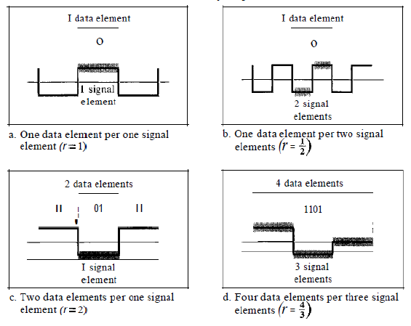

La relación entre la tasa de datos y la tasa de señales viene dada por la expresión:

s = c × N × (1/r), en donde, según enunciado, c = 1/2

a. r = 1 → s = (1/2) × (1 Mbps) × 1/1 = 500 kbaudio

b. r = 1/2 → s = (1/2) × (1 Mbps) × 1/(1/2) = 1 Mbaudio

c. r = 2 → s = (1/2) × (1 Mbps) × 1/2 = 250 Kbaudio

d. r = 4/3 → s = (1/2) × (1 Mbps) × 1/(4/3) = 375 Kbaudio

1. Un sistema está usando NRZ-I para transferir datos a 10Mbps. ¿Cuál es la tasa media de la señal y el ancho de banda mínimo?
2. Para cada esquema de modulación digital visto, grafique la siguiente secuencia de bits:
3. 011001
4. 110010
5. 101010
6. 000000
7. Las compañías telefónicas digitalizan la voz asumiendo una frecuencia máxima de 4000 hz. ¿Cuál debe ser la tasa de muestreo para no perder calidad?
8. Si queremos digitalizar la voz humana (frecuencia máxima: 4000Hz). ¿Cuál es la tasa de bits suponiendo 8 bits por muestra?
9. ¿Cuál es la tasa de datos máxima de un canal con un ancho de banda de 200Khz si se usan 4 niveles de señalización digital?

La tasa de datos máxima se calcula como sigue:

Nmax = 2 × B × nь = 2 × B × log₂ L= 2 × 200 KHz × log₂ 4 = 800 kbps